Git導入編 Windows用

1 msysGitのインストール 3

1.1 msysgitのHPに移動 3

1.2 msysgitのダウンロード画面に移動 4

1.3 msysgitをダウンロード 5

1.4 msysgitをインストール 6

1.5 Gitの設定 11

2 SSHの作成とgithubへの登録 12

2.1 SSHキーの作成 12

2.2 SSH公開鍵をgithubに設定 13

2.3 ~/.ssh/configを設定 14

2.4 自分が管理しているリポジトリをCloneしてみる。 15

3 TortoiseGitのインストール 16

3.1 TortosegitのHPに移動 16

3.2 Tortoisegitのダウンロード画面に移動 17

3.3 Tortoisegitをダウンロード 18

3.4 Tortoisegitをインストール 19

# msysGitのインストール

## msysgitのHPに移動

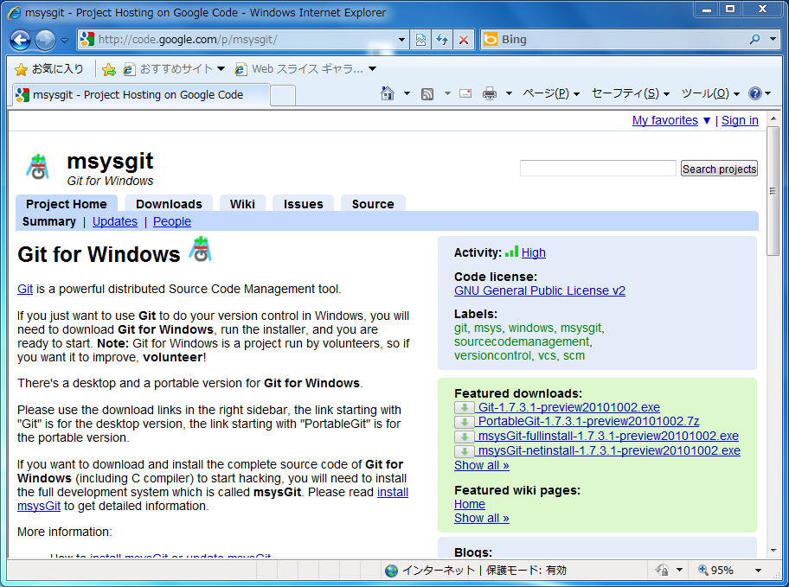

<http://code.google.com/p/msysgit>

にアクセスします。

Figure 1 msysgitのHP



## msysgitのダウンロード画面に移動

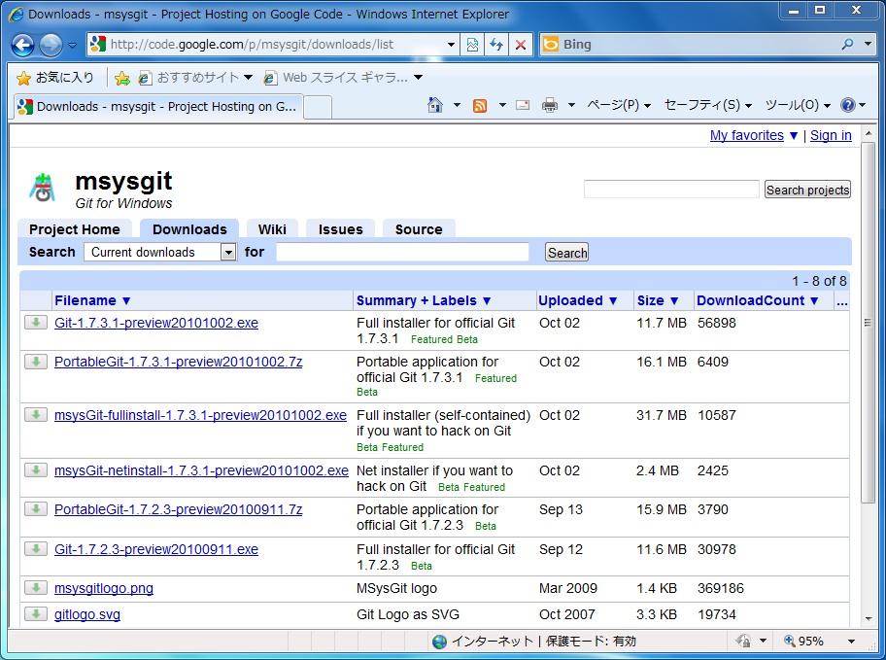

ダウンロード画面に移動します。

## msysgitをダウンロード

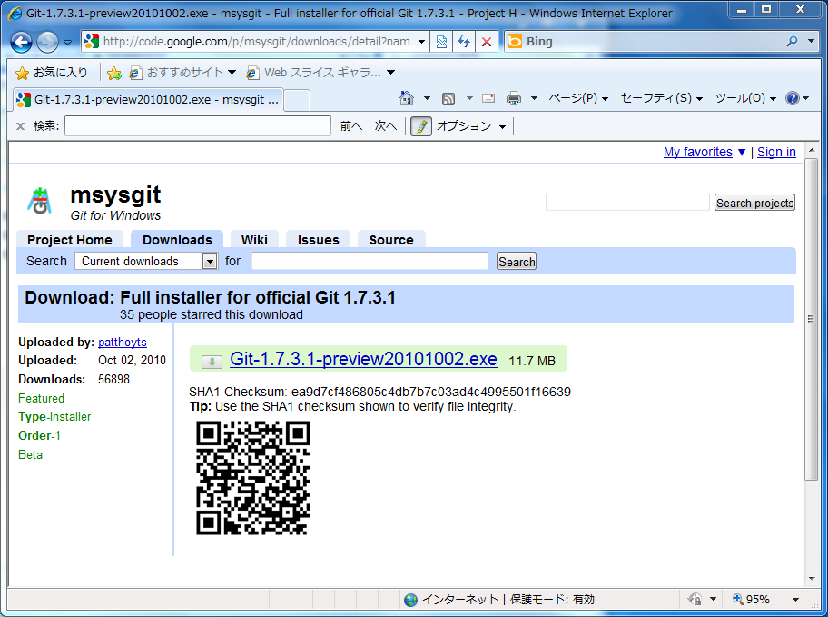

Git-1.7.3.1-preview20101002.exe

をダウンロードします。

2010/11/18時点での最新版

## msysgitをインストール

基本的には”Next”ボタンで次に進みます。選択しが出てくる所については解説します。

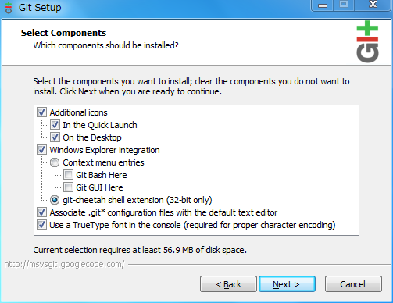

右クリックのメニューに

Git Bash Here

Git GUI Here

を表示したいのであれば、Context menu entriesを選択

してください。

git-cheetahはgit explorerのようなもので、TortoiseGitと同じような機能となります。

ここではどちらを選択しても問題ありません。

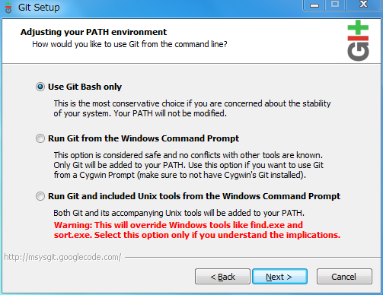

msysGitにはBashが含まれています。

Bashは、Unix(Linux)で使用されているシェルです。

Use Git Bash onlyを選択すると現在の環境変数PATHを

変更しません。

Run Git from the Winsows Command Promptを選択すると

環境変数PATHにgitコマンドへのパスを追加します。

Run Git and included Unix tools from the Windows Command Promptを選択すると、上記設定を行い、Windows標準のfind.exeとsort.exeが使用出来なくなります。

環境変数PATHを変更したくないのであれば、

Use Git Bash onlyを選択してください。

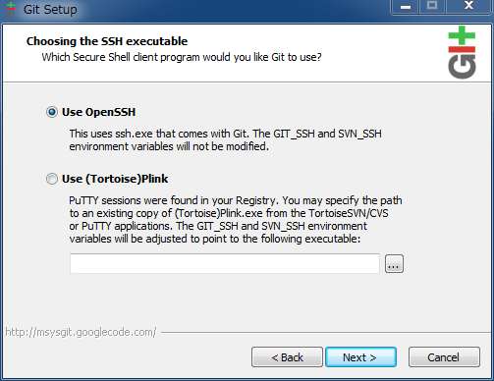

Puttyを使用している場合は、Plinkを使用出来ますが、

特にこだわりが無ければ、

Use OpenSSHを選択してください。

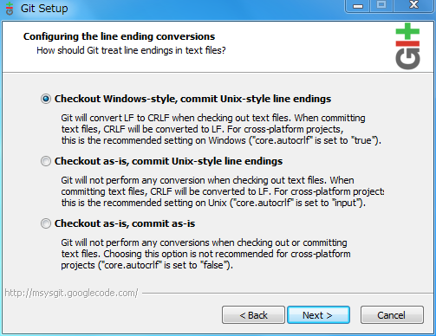

Window環境ではCRLFなので、

一番上のCheckout Windows-style, …

を選択します。

選択項目は以上です。あとはインストールが完了するのを待ちましょう。

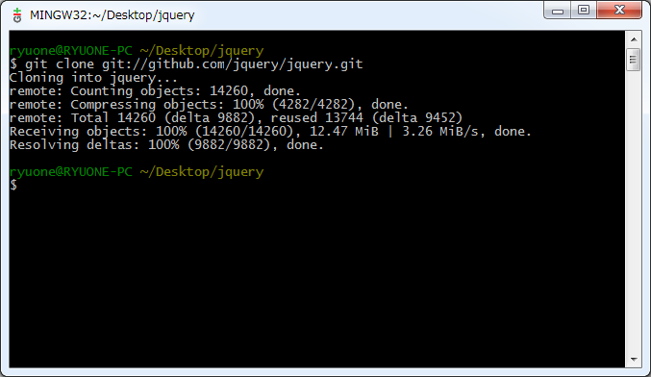

デスクトップ上にGit Bashがあると思いますので、ダブルクリックして起動し、適当なフォルダで、

git clone git://github.com/jquery/jquery.git

を実行すると、jqueryというフォルダを作成し、そこにソースがcloneされます。

## Gitの設定

ユーザ情報の設定

git config --global user.name 'ユーザ名'

git config --global user.email 'メールアドレス。'

色の設定

git config --global color.diff auto

git config --global color.status auto

git config --global color.branch auto

git config --global color.interactive auto

# SSHの作成とgithubへの登録

## SSHキーの作成

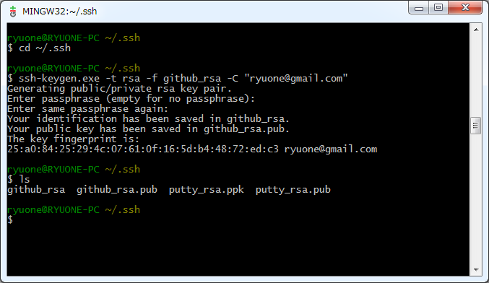

cd ~/.sshでHOMEディレクトリの直下にある.sshに移動します。

フォルダが存在しない場合、mkdirで作成してください。

ssh-keygen.exe –t rsa –f github_rsa –C “メールアドレス等”

を実行してください。

~/.sshフォルダにgithub_rsaとgithub_rsa.pubが作成されます。

## SSH公開鍵をgithubに設定

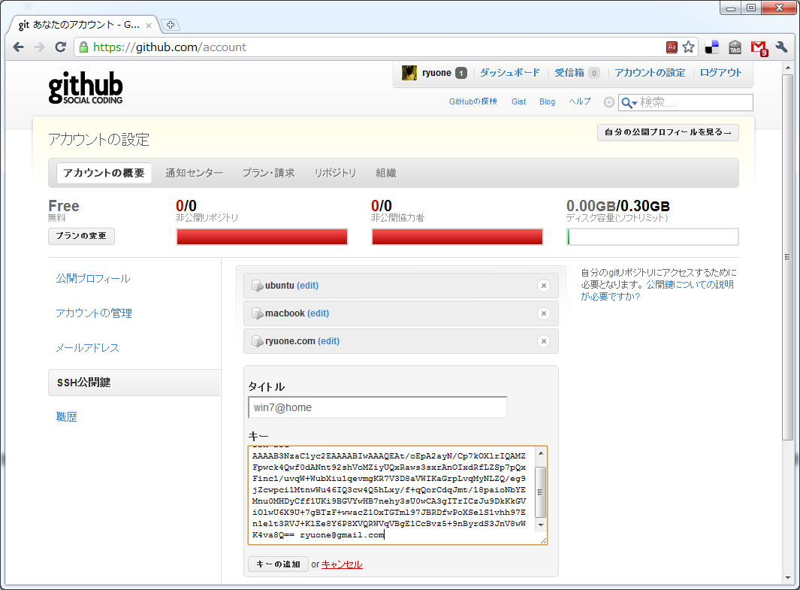

<https://github.com/account>

にアクセスして、SSH公開鍵

セクションのキーに2.1で

作成したgithub_rsa.pubの内容をペーストします。

タイトルは自分がわかりやすい名前を指定してください。

## ~/.ssh/configを設定

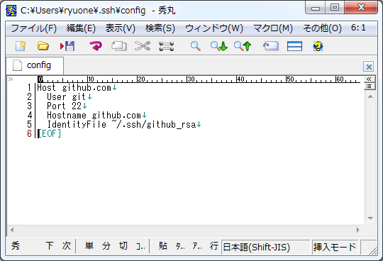

~/.ssh/configを作成し、左記の内容を

記述してください。

Host {ホスト名}

User {ログインユーザ名}

Port {ポート番号}

Hostname {ホスト名}

IdentityFile {秘密鍵のパス}

## 自分が管理しているリポジトリをCloneしてみる。

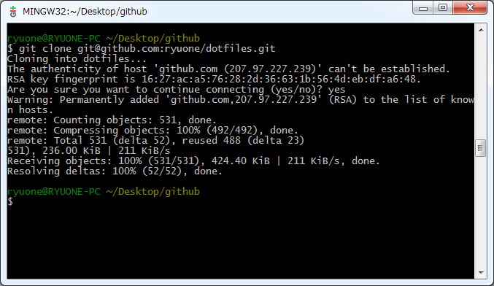

適当なディレクトリでcloneを実行してください。

初回のみ接続して良いかと確認されますので、yesと入力してください。

すると、github上のリポジトリからデータがcloneされます。

# TortoiseGitのインストール

## TortosegitのHPに移動

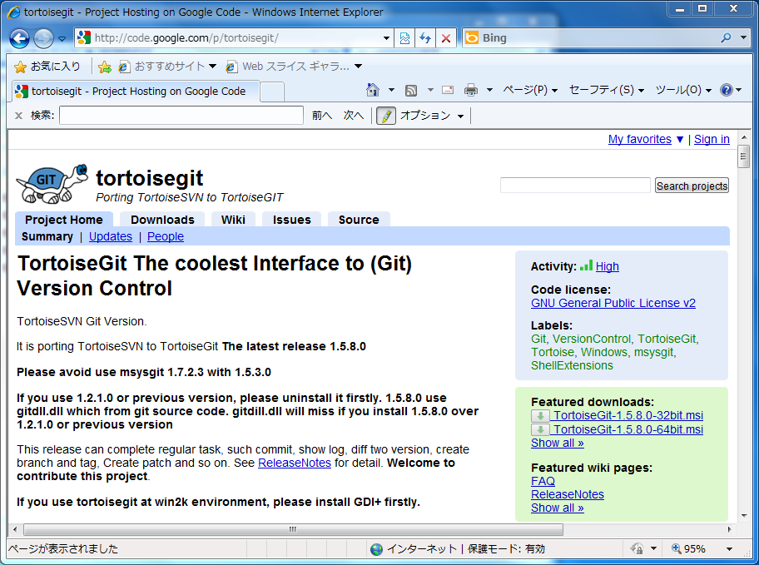

http://code.google.com/p/tortoisegit

にアクセスします。

## Tortoisegitのダウンロード画面に移動

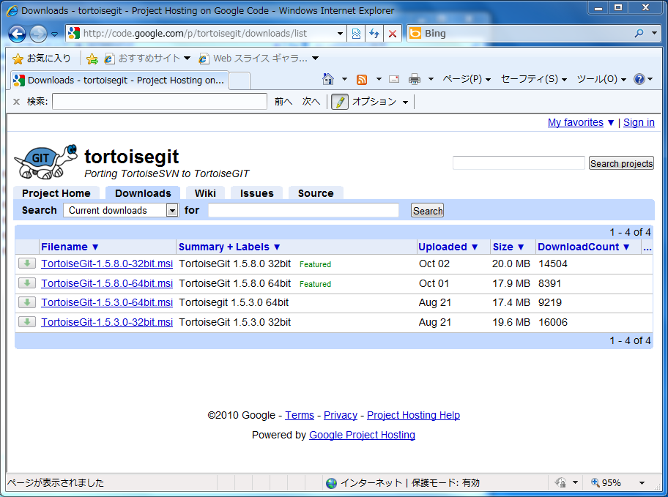

ダウンロード画面に移動します。

## Tortoisegitをダウンロード

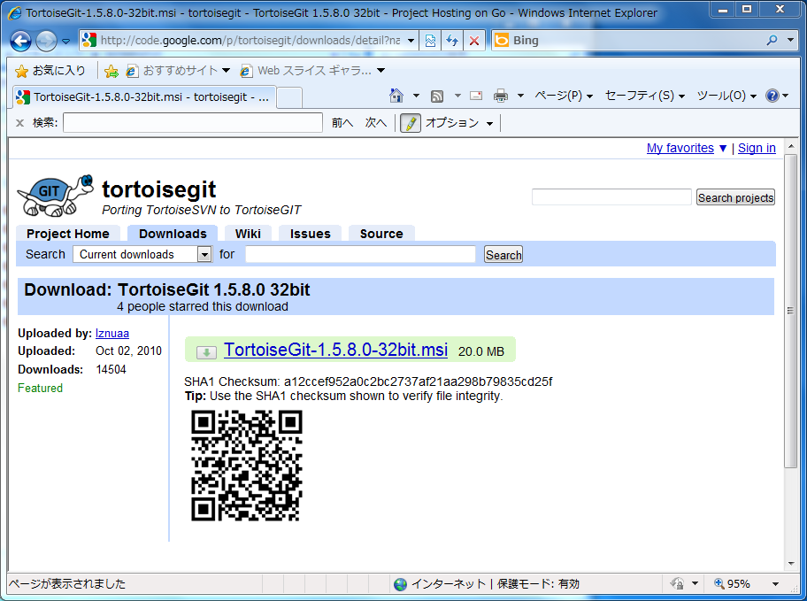

TortoiseGit-1.5.8.0-32bit.msi

または、

TortoiseGit-1.5.8.0-64bit.msi

をダウンロードします。

2010/11/18時点での最新版

## Tortoisegitをインストール

基本的には”Next”ボタンで次に進みます。選択しが出てくる所については解説します。

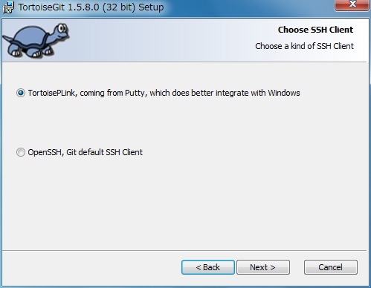

Puttyを使用している場合は、TortoisePlinkを使用出来ますが、

特にこだわりが無ければ、

OpenSSH,Git default SSH Clientを選択してください。

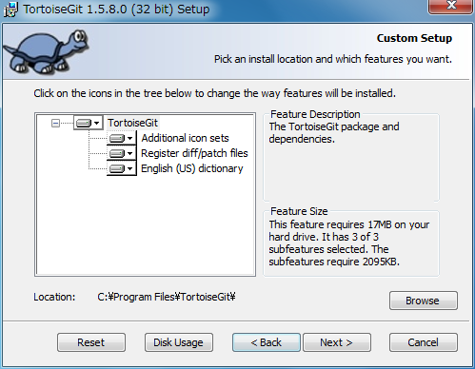

特に変更する所はありませんので、Nextで次に進んでください。

選択項目は以上です。あとはインストールが完了するのを待ちましょう。